利用DeepSeek适应学习
姓名^{1,a,*}
¹学校，陕西，西安，中国
ᵃ XXXXXXX@163.com
摘 要
随着人工智能，DeepSeek 作的与终身学习。本文最后讨论了其对未来 AI 辅助学习环境的启示，以及在智能系统时代教师角色的演变。
关键词：人工智能；DeepSeek；个性化学习；大语言模型；批判性思维

The Learning Path of Zhu Guangqian's Psychology of Literature and Art
Zhijun Qu^{1,a,*}
¹ Xi’an Technological University, Xi’an, Shaanxi, China
ᵃXXXXXXX@163.com
Abstract: Zhu Guangqian's Psychology of Literature and Art is a key text in the construction of modern aesthetics in China. This book systematically analyzes the aesthetic experience and its manifestations in literary and artistic activities from the perspective of psychology, which embodies a distinct research orientation of "proceeding from empirical facts" in methodology, and theoretically completes the selective absorption of modern western aesthetics and the integration of China's traditional aesthetic experience. Because the text itself spans many fields of psychology, aesthetics and literature and art, its theoretical structure is not nonlinear, and beginners are prone to break their understanding and confuse their concepts during reading.
Keywords: Zhu Guangqian; Literary psychology; Aesthetic experience; Learning path; Modern aesthetics

引言
近些年来，人工智能（AI）与教育的融合引发了一场范式转变，重新定义了知识的传递、获取与评价方式。在这一领域最具前景的发展之一，是大语言模型（LLMs）的兴起。该类模型具备以近似人类的方式理解、生成并与自然语言交互的能力。当其应用于学习情境时，有望模拟专家式指导，支持自主学习，并为学习者提供实时、适应性的反馈。随着教育工作者与研究者不断探索 LLMs 的教育应用，关注点也日益转向那些专为教育使用与多语环境优化的平台[1]。
优势与挑战。我们的目标是提供一个概念框架和实践见解，探讨像DeepSeek这样的AI驱动平台如何重塑现代教育的格局[2]。

DeepSeek平台概述
DeepSeek 是一个面向教育应用专门设计的先进大语言模型平台。它基于前沿的自然语言处理（NLP）与深度学习技术构建，。DeepSeek 的平台架构如图 1 所示。

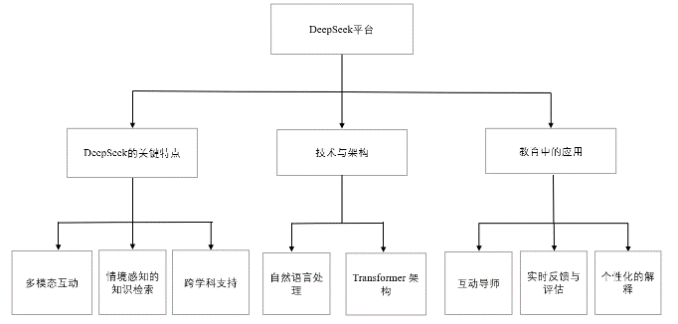
- DeepSeek平台架构图

DeepSeek的关键特点
多模态互动。DeepSeek 能够进行多轮对话，学习者可以提问后续问题、寻求澄清，并深入探索概念。这种持续的互动促进了主动学习环境的形成，让学习者能够控制学习的节奏，并根据需要深入研究主题。

技术与架构
DeepSeek 利用先进的深度学习模型，特别是基于 Transformer 的架构，这些架构在自然语言处理（NLP）任务中表现出色。这些模型通过大量的文本数据训练，能够理解语言的细微差别并生成与上下文相关的输出。除了这些模型，DeepSeek 还结合了强化学习技术，以优化互动模式和内容传递，使系统更加高效并以学习者为中心[5]。

在教育中的应用
DeepSeek 在提升教育过程的各个方面具有广泛的潜力。在课堂中，它可以作为互动导师，提供个性化的解释并引导学生学习复杂的主题。它还可以用于自动化批改作业和测试，节省教育工作者宝贵的时间。

DeepSeek在学习中的核心应用
DeepSeek 提供了广泛的应用，支持学习过程中的各个方面。DeepSeek的核心应用架构图如下图图2所示。

个性化学习规划
DeepSeek 最有价值的功能之一，是能够为学习者制定个性化学习计划。

深度知识获取
DeepSeek 不仅是一个答疑工具，它更像一位交互式导师，帮助学习者获取并深入理解知识。

自我评估与持续反馈
DeepSeek 的另一项关键应用，是通过测验、练习题与实时反馈支持学习者进行自我评估。进行提升[7]。

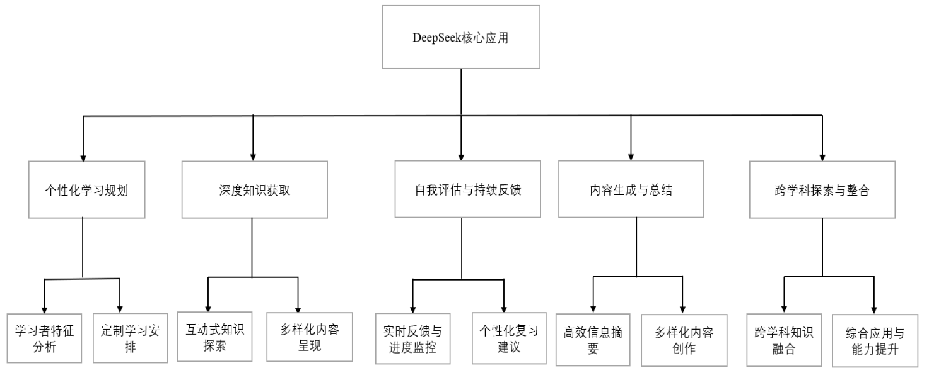
- DeepSeek核心应用架构图

内容生成与总结
DeepSeek 在生成教育内容方面表现突出

跨学科探索与整合
DeepSeek 通过帮助学习者在不同学科之间建立联系来促进跨学科学习。

DeepSeek 在学习中的优势
在本章中，将探讨 DeepSeek 在学习中的独特优势

个性化学习体验
DeepSeek 的关键优势之一，是能够依据每位学习者的需求、学习进展与学习偏好，提供个性化学习体验。

持续反馈与支持
DeepSeek 提供实时反馈，帮助学生纠正错误并跟踪学习进度。

提升学习者参与度与交互性
DeepSeek 通过提供个性化互动来增强学习者参与感，使学习过程更有趣。

DeepSeek 在学习中的挑战
在本章中，我们将探讨 DeepSeek 在学习过程中面临的主要挑战，并提出克服这些挑战的潜在解决方案。

技术限制

数据隐私与安全
对学生学习模式、学习进度与偏好等大量个人数据的收集与分析，会引发显著的隐私与安全担忧。

对 AI 的过度依赖
另一个挑战是学习者可能在学习需求上过度依赖 DeepSeek。

总结与展望

结论
本文探讨了 DeepSeek 作为 AI 驱动平台在教育生态中的变革性作用。

展望
总之，尽管仍面临挑战，DeepSeek 的持续发展与落地应用有望通过提供更个性化、更自适应且更具参与感的学习体验来推动教育革新。通过拥抱新技术并解决既有问题，DeepSeek 能够帮助构建一个更包容、更高效、更具活力的未来学习环境，服务于下一代学习者。

参考文献
- 张楠.DeepSeek掀起AI产业新浪潮[J].软件和集成电路,2025,(04):48-51.DOI:10.19609/j.cnki. cn10-1339/tn.2025.04.016.
- 程建宁.从DeepSeek看AI大模型在招标采购领域的应用[J].中国招标,2025,(04):20-25.
- 潘雨亭,柯平.生成式AI在书目工作中的应用效果及启示：基于文心一言和DeepSeek的实验分析[J/OL].现代情报.
- 沈守涛,胡大平.AI焦虑：DeepSeek与ChatGPT技术竞速的存在论解读[J].河海大学学报(哲学社会科学版),2025,27(02):21-31.
- 李媛媛,周欢.DeepSeek赋能普惠金融发展助力农村共同富裕[J/OL].当代经济管理.
- 盘和林.Deepseek是AI工具更是技术革命[J].四川省情,2025,(03):58.
- 白卓玉.DeepSeek对我国会计行业的挑战、机遇与应对[J].会计之友,2025,(08):143-149.
- 史瑞超,王星,朱默.场景驱动融合创新DeepSeek等大模型技术推动财务数字化转型实践观察与思考[J].中国总会计师,2025,(03): 24-25.
- 许晓婷,王玉婷.智算“火车头”带着AI跑进千行百业[N].厦门日报,2025-03-25(A07).DOI: 10.28890/n.cnki.nxmrb.2025.000805.
- 黄欣荣.学习、优化、超越：DeepSeek技术创新的中国模式[J].上海师范大学学报(哲学社会科学版),2025,54(02):5-15.DOI:10.13852/J.CNKI. JSHNU.2025.02.001.
- 徐英瑾.框架问题、文学创作与DeepSeek等大语言模型——从“偶然性哲学”的角度看[J].上海师范大学学报(哲学社会科学版),2025,54(02):16-29.DOI:10.13852/J.CNKI. JSHNU.2025.02.002.

